Hvor skal du hen……
En lastbil med åben bagdør bakker til ved lageret. Motoren bliver slukket. Chaufføren åbner døren og kravler ned fra førerhuset. Han går derefter ind på lageret for at finde en lagermedarbejder, der kan hjælpe ham. Peter kommer gående med en løftevogn.
A: Hej Peter, nu er jeg her igen!
B: Hej Michael, Det var dejligt.
A: Jeg kommer med nye ølforsyninger.
B: Fint, jeg åbner lige porten.
A: Jeg har 120 paller til dig i dag. Hvor vil du have dem?
B: Du kan sætte dem derovre i hjørnet.
A: Derovre, hvor der er hul mellem reolerne?
B: Lige netop, så flytter jeg dem selv på plads.
…………………………..
A: Vil du godt skrive under på modtagelsen?
B: Nej, det kan jeg ikke. Du skal lige ind til lagerchefen på hans kontor.
A: Okay. Det gør jeg så.
B: Hvor skal du hen bagefter?
A: Jeg skal til Heiligenhafen
B: Hvornår er du så færdig i dag?
A: Til aften!
B: Hm..Hm! Det bliver en lang dag!
A: Ja.

Bryggeriet Fuglsang
Bryggeriet Fuglsang blev etableret i 1865 i Haderslev i Danmark. I 1879 bygger bryggeriet sit eget malteri. I 1929 omdannes selskabet til aktieselskab for at dække kapitalbehov.
I 1933 brænder maltfabrikken, men genopbygges hurtigt. Under 2. verdenskrig omlægges produktionen på maltfabrikken til at fremstille kaffeerstatning.
1941 omdannes bryggeriet og maltfabrikken til et aktieselskab med navnet Sophus Fuglsang, Export-Maltfabrik og Bryggeri, som i nutiden igen er 2 selvstændige aktieselskaber. Maltfabrikken eksporterer ca. 75% af produktionen, som er på 50.000 tons årligt.
Bryggeriet producerer 11 sorter øl og 10 forskellige sodavand.

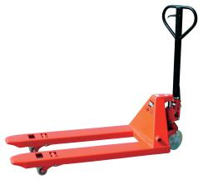
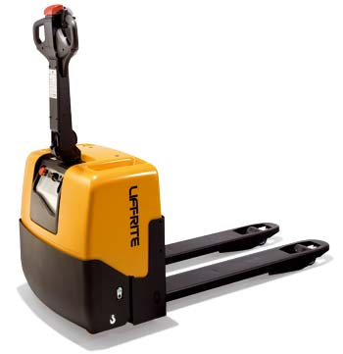
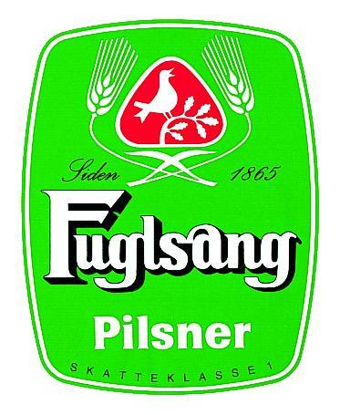

Dialog
A: Hvor skal du hen?
B: Jeg skal på arbejde!
til møde
til pause
hjem
på indkøb
ned til kassen
ned i vingrotten
ned på lageret
over på lageret
hen til en kunde
over til en kunde
hente nogle varer

om lidt
om et øjeblik
om 3 dage
i eftermiddag
i morgen
i næste uge
til aften
på fredag
A: Hvornår er du færdig?
B: Jeg er færdig om 5 minutter!

Ordliste
bakker |  | hul |  | kaffeerstatning
kravler |  | flytter |  | nutiden
førerhuset |  | bagefter |  | selvstændige
ølforsyninger |  | bagdør |  | producerer
porten |  | færdig |  | årligt
palle |  | etablerer |  | sorter
derovre |  | bryggeri |  | eksporterer
hjørnet |  | kapitalbehov
reolerne |  | fremstilles
omlægges |  | genopbygges

Udtale:
U1:
- Jeg kommer med nye ølforsyninger.


hvad
- Fint, jeg åbner lige porten.
- Jeg har 10 paller til dig i dag.
- Hvor vil du have dem?
- Du kan sætte dem derovre i hjørnet.
- Lige netop, så flytter jeg dem selv på plads.
- Vil du godt skrive under på modtagelsen?
- Nej, det kan jeg ikke.
- Du skal lige ind til lagerchefen på hans kontor.
- Det bliver en lang dag.

U2:

- [i] lige
- [i] bliver [bli’r]
- [e] finde
- [e] ind
- [ei] dejligt
- [æ] sætte
- [æ] bagefter
- [ær] færdig
- [a] dag
- [a] lager
- [y] forsyninger
- [ø] møde
- [ø] bryggeri
- [ö] løfte
- [ør] hjørnet
- [u] nu
- [o] hul
- [o] reol
- [ᴐ] sorter
- [ᴐ] vogn [vᴐvn]
- [å] åbner
- [ð] møde
- [ð] modtagelsen

Gæt et ord

Modsat ”lukker”
Døren, som varer kommer ind ad
Modsat ”mørke”
Opbevaringssted
Modsat ”nat”
2 gange i ”Peter”
Har hylder
Modsat ”Ud”

Skriftlige opgaver

1) Rigtig rækkefølge:
a) sætte Du dem hjørnet derovre i kan.
b) modtagelsen? du på skrive godt under Vil
c) hans kontor. skal Du ind til lige på lagerchefen
d) har dag Jeg til paller dig i 10.
e) Hvor skal du hen bagefter?

2) Diktat

A: _________skal du hen?
B: Jeg skal til __________!
A: Hvor skal du _________bagefter?
B: Så skal jeg _________!
……………………………………..
A: Hvornår er du _____________?
B: Jeg er færdig i _____________?
A: I morgen???
B: Jeg kan måske være færdig til __________?

3) Verber
Opgaver: Indsæt i nutid
(at være) Nu __________ Michael her igen med varer.
(at åbne) Peter _________ porten til lageret.
(at flytte) Peter _________ selv pallerne med øl.
(at skrive) Lagerchefen ____________ under på modtagelsen.
(at finde) Michael ___________ en lagermedarbejder.
(at hjælpe) Peter ____________ med varerne ude på lageret.
(at slukke) Chaufføren ______________ lastbilens motor.

Opgaver: Indsæt i datid
(at være) Nu __________ Michael her igen med varer.
(at åbne) Peter _________ porten til lageret.
(at flytte) Peter _________ selv pallerne med øl.
(at skrive) Lagerchefen ____________ under på modtagelsen.
(at finde) Michael ___________ en lagermedarbejder.
(at hjælpe) Peter ____________ med varerne ude på lageret.
(at slukke) Chaufføren ______________ slukker lastebilens motor.

Hvilket ord er det rigtige? Streg det forkerte ud.
Michael (kører/kørte) i lastbilen. Han er på vej til Burg. I går (er/var) han i Heiligenhafen. Når han (kommer/kom) til Burg, skal han aflevere 10 paller øl. Han (bakker/bakkede) ind til porten, som Peter (åbner/åbnede) for ham. I Heiligenhafen (er/var) der ingen, der åbnede for ham. Det (må/måtte) han selv gøre.

